Отчёт по лабораторной работе №3

Markdown

Щербак Маргарита Романовна

Table of Contents

# 1 **Markdown**

## 1.1 **Цель работы**

Научиться оформлять отчёты с помощью легковесного языка разметки Markdown.

### 1.1.1 Из теории (базовые сведения о Markdown):

Чтобы создать заголовок, используйте знак. Чтобы задать для текста полужирное начертание, заключите его в двойные звездочки. Чтобы задать для текста курсивное начертание, заключите его в одинарные звездочки. Чтобы задать для текста полужирное и курсивное начертание, заключите его в тройные звездочки. Неупорядоченный (маркированный) список можно отформатировать с помощью звездочек или тире.

## 1.2 **Ход работы**

1. Создали файл для отчёта с расширением .md в Visual studio Code.
2. Открыли рабочее окно, в котором будем создавать отчёт. Также VSC удобен тем, что можно просматривать предварительный вариант своего отчёта. (Рис. 1)

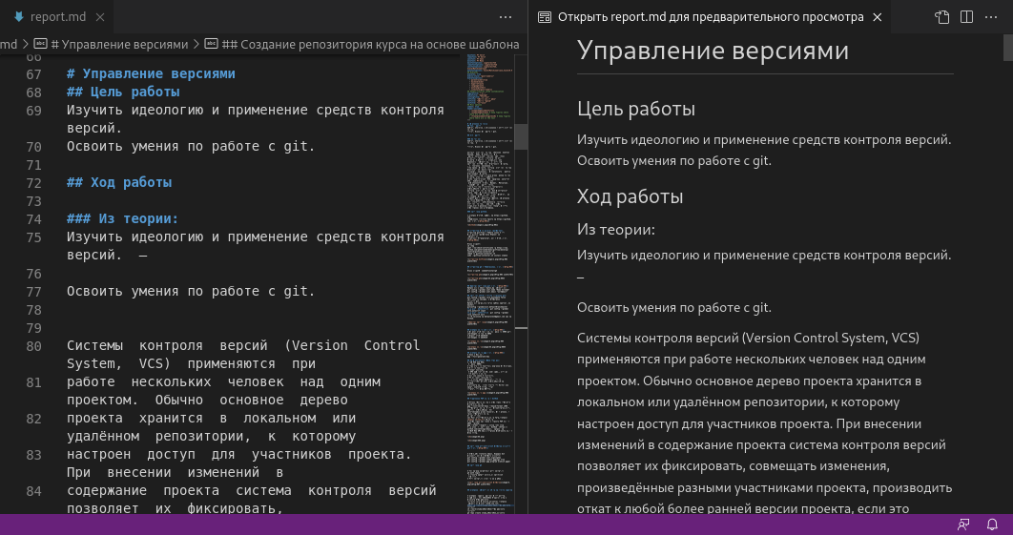

Рис. 1: Рабочее пространство

1. Пишем отчёт, соблюдая синтаксис. Обращаем внимание на то, как загружаются изображения, как выглядит текст и как делаются ссылки на картинки. В [] мы пишем подпись к картинке, а в {} мы указываем путь. (Рис. 2)

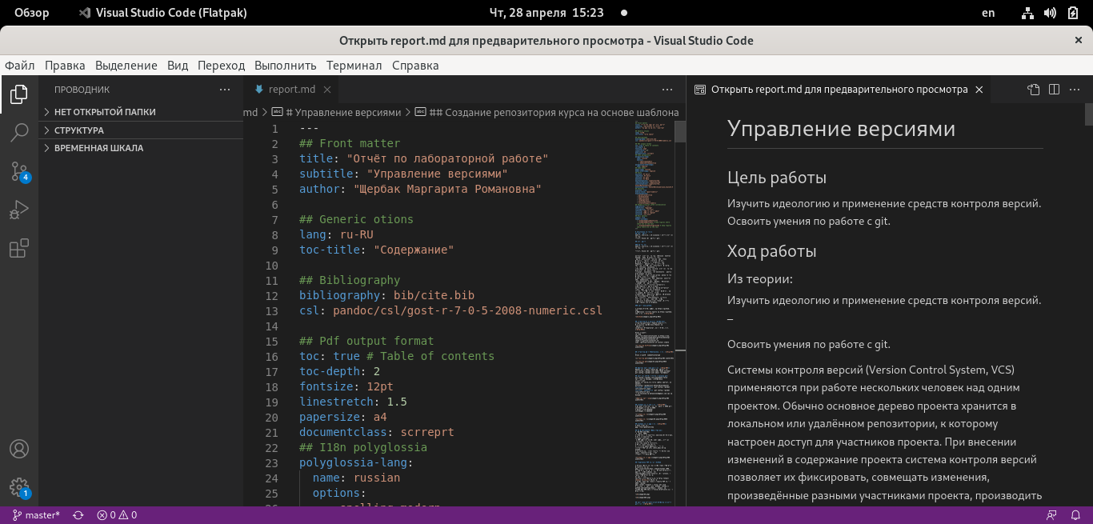

Рис. 2: Пример отчёта в формате .md

1. После того, как написали отчёт, его нужно по заданию продоставить в форматах .docx и .pdf  
   (Рис. 3)

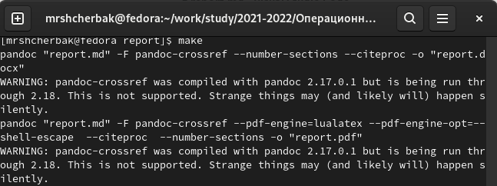

Рис. 3: Конвертирование в pdf и docx

1. Смотрим наш отчёт в папке Lab02/report. (Рис. 4)

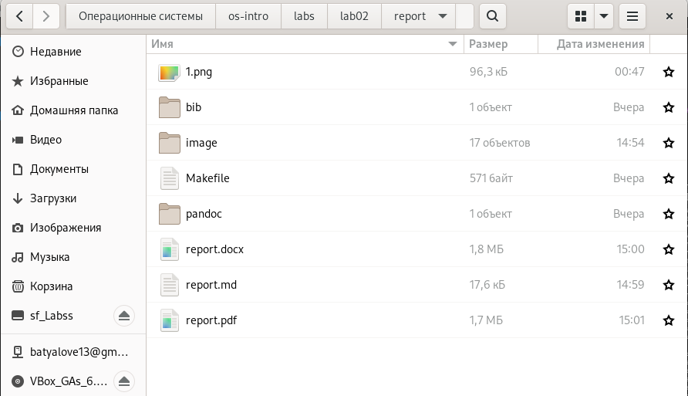

Рис. 4: Убеждаемся в конвертации

1. Готовый отчёт pdf из markdown. (Рис. 5)

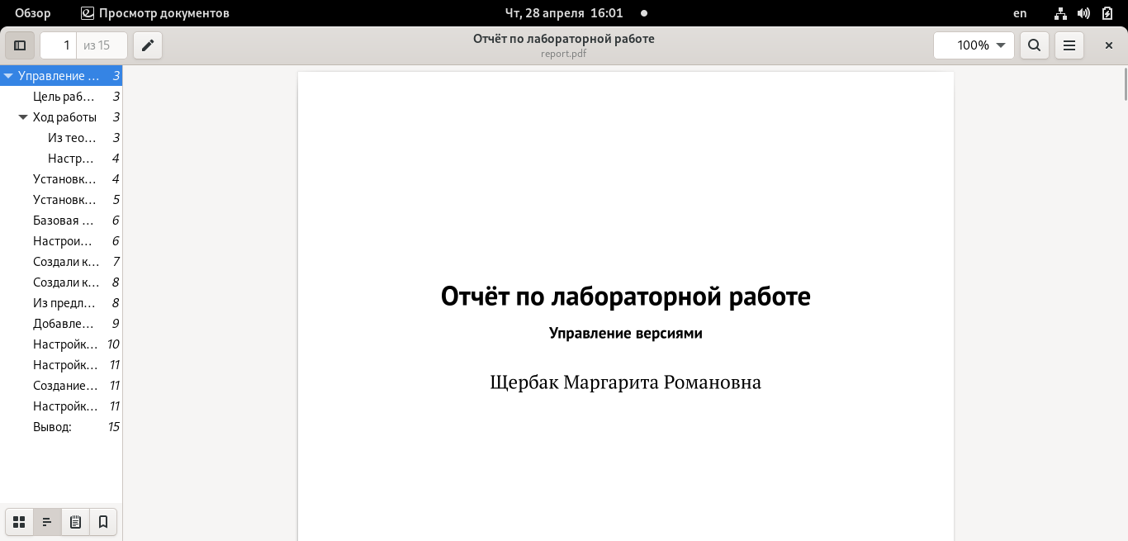

Рис. 5: Отчёт в pdf

## 1.3 **Вывод:**

Таким образом, я научилась оформлять отчёты с помощью легковесного языка разметки Markdown.